**QUALIDADE AMBIENTAL E RELAÇÕES ÉTNICO-RACIAIS NO DISTRITO ADMINISTRATIVO DE BELÉM, PARÁ**

**ENVIRONMENTAL QUALITY AND ETHNIC RACIAL RELATIONS IN THE ADMINISTRATIVE DISTRICT OF BELÉM, PARÁ**

**CALIDAD AMBIENTAL Y RELACIONES ÉTNICO-RACIALES EN EL DISTRITO ADMINISTRATIVO DE BELÉM, PARÁ**

**Dayla Carolina Rodrigues Santos**

Mestranda pelo Programa de Pós-graduação em Agriculturas Amazônicas (PPGAA)

Universidade Federal do Pará, Instituto Amazônico de Agriculturas Familiares, Belém-PA, Brasil

[dayla.santos@ineaf.ufpa.br](mailto:endereço_de@e-mail.com)

<https://orcid.org/0000-0002-6227-626X>

**Lucas Lima Raiol**

Mestrando pelo Programa de Pós-graduação em Ciências Ambientais (PPGCA)

Universidade Federal do Pará, Instituto de Geociências, Belém-PA, Brasil

<lucas.raiol@ig.ufpa.br>

<https://orcid.org/0000-0003-4080-9333>

**Luiz Cláudio Moreira Melo Júnior**

Doutor pelo programa de Pós-graduação em Desenvolvimento Sustentável da Universidade de Brasília

Professor Adjunto da Universidade Federal Rural da Amazônia, Capanema-PA, Brasil

<luiz.melo@ufra.edu.br>

<https://orcid.org/0009-0009-2407-936X>

**RESUMO**

O processo de urbanização das grandes capitais brasileiras se deu de forma desordenada, privilegiando determinados grupos étnicos e econômicos. Diante desse pressuposto, o objetivo do artigo é analisar a qualidade ambiental e as relações étnico-raciais sob a perspectiva da justiça ambiental no distrito de Belém, Pará. Foram utilizadas técnicas de geoprocessamento para espacializar os índices de qualidade ambiental e a correlação de Pearson para analisar as relações entre rendimento e etnia-racial. Foi observado que os índices de qualidade ambiental se mostraram baixos no distrito administrativo de Belém, sendo que as melhores coberturas foram energia elétrica e coleta de lixo, no entanto, as piores foram rampas e arborizações. Em relação ao grupos étnicos-raciais mais afetados pelos baixos índices de qualidade ambiental, e que tiveram menor rendimento médio mensal, destaca-se pessoas pretas e pardas, apresentando uma correlação negativa. Desse modo, a pesquisa é essencial para entender as transformações urbanísticas e sua relação com os grupos étnico-raciais.

**Palavras-chave:** Geoprocessamento; Justiça Ambiental; Desigualdade Ambiental.

**ABSTRACT**

The urbanization process of the large Brazilian capitals took place disorderly, favoring certain ethnic and economic groups. Given this assumption, the paper’s aim is to analyze the environmental quality and ethnic-racial relations from the perspective of environmental justice in the district of Belém, Pará. Geoprocessing techniques were used to spatialize the environmental quality indices and Pearson's correlation to analyze the relationships between income and ethnic-racial. It was observed that the environmental quality indices were low in the administrative district of Belém, with the best coverage being electricity and garbage collection, however, the worst were ramps and trees. Regarding the ethnic-racial groups most affected by low levels of environmental quality, and who had lower average monthly income, black and brown people stand out, showing a negative correlation. Therefore, research is essential to understand urban transformations and their relationship with ethnic-racial groups.

**Keywords:** Geoprocessing; Environmental Justice; Environmental Inequality.

**RESUMEN**

El proceso de urbanización de las grandes capitales brasileñas se dio de forma desordenada, favoreciendo a determinados grupos étnicos y económicos. Dado este supuesto, el objetivo del artículo es analizar la calidad ambiental y las relaciones étnico-raciales en la perspectiva de la justicia ambiental en el distrito de Belém, Pará. Se utilizaron técnicas de geoprocesamiento para espacializar los índices de calidad ambiental y correlación de Pearson para analizar las relaciones entre ingreso y étnico-racial. Se observó que los índices de calidad ambiental fueron bajos en el distrito administrativo de Belém, siendo la mejor cobertura la electricidad y la recolección de basura, sin embargo, la peor fueron las rampas y los árboles. En relación a los grupos étnico-raciales más afectados por los bajos niveles de calidad ambiental, y que tenían el ingreso promedio mensual más bajo, se destacan las personas negras y pardas, presentando una correlación negativa. Por lo tanto, la investigación es esencial para comprender las transformaciones urbanas y su relación con los grupos étnico-raciales.

**Palabras-clave:** Geoprocesamiento; Justicia Ambiental; Desigualdad Ambiental.

**INTRODUÇÃO**

A evolução das sociedades demonstra formas de consumo configuradas numa relação entre humanos e natureza refém do capital, o que poderá levar ao colapso ambiental. Dentro deste cenário, pensadores abrem discussões e levantam meios de se instaurar uma sociedade em equilíbrio, que luta pela sustentabilidade e por justiça ambiental (COPETTI & LOTTERMANN, 2010).

Nesta perspectiva, Beck (2011) denomina esta sociedade de “sociedade de risco”, a qual o comportamento gera efeitos diretos na natureza e nos próprios seres humanos, sendo este o maior risco, criado a partir de disputas e interesses de grupos seletos, adoecendo a sociedade, gerando incertezas, medos, injustiça e insegurança, principalmente para os indivíduos mais vulneráveis, que vivem em locais com degradação ambiental.

Nesse sentido, é importante as leituras de diferenciações socioespaciais e também de segregação, incluindo a questão étnico-racial[1] no Brasil, onde passou por períodos de invisibilidade e problematização. Diante disso, o Estado se torna um ator altamente relevante nesse processo de ordenamento espacial, sendo coagido pelas classes dominantes financiadas pelo capital. Portanto, entender essa diferenciação socioespacial, influenciada pela desigualdade e pelos contrastes sociais, e contextos de interação e reprodução dos espaços de riqueza e de pobreza, torna-se essencial a sua assimilação para o suporte de políticas públicas e na desconstrução de olhares enviesados da discriminação e do preconceito nas relações sociais (FERREIRA & RATTS, 2016).

Os impactos ambientais nos grandes centros urbanos acarretam não somente as problemáticas ecológicas, mas trazem consigo também os conflitos sociais, modificando as organizações que se mobilizam contra essas injustiças e riscos. A “ecoeficiência” define essa relação apenas como causa e efeito, interligando a natureza, seus recursos e a sociedade, que ficam reféns das políticas e estratégias de gestão, sem zelo pela natureza e pela sustentabilidade, diferentemente dos preceitos da ecologia do cotidiano e da justiça ambiental (MARTINEZ, 1992).

Em meio a este contexto, crescem os conflitos socioambientais e as lutas por justiça ambiental junto a movimentos ligados à preservação do ecossistema, contra a “ecotoxidade”. Os impactos são diversos em intensidade e incidência sobre os grupos étnicos específicos que não possuem baixo poder econômico, avaliados por variáveis como degradação ambiental, locais de moradia, raça e renda, o que possibilita análises que constatam a pobreza, a desproteção ambiental e a exposição a riscos, que podem ou não ser evitados (GIDDENS 1996, 2009 ; COPETTI & LOTTERMANN, 2010).

O conceito de justiça ambiental emergiu na década de 1970 nos Estados Unidos, entre movimentos sociais de negros, índios, latinos e populações de baixa renda, vizinhos de depósitos de lixos químicos e radioativos e de indústrias com efluentes poluentes. O princípio da justiça ambiental é que populações vulneráveis não sejam expostas a uma carga maior de problemas ambientais (MORATO, 2007).

Estas áreas mais fragilizadas ambientalmente apresentam muitas instabilidades e riscos como inundações, escorregamentos, contaminadas, com falta de infraestrutura urbana, serviços públicos e arborização em seus locais de residência. Quanto maior a concentração dos problemas ambientais decorrentes da ausência dos serviços públicos e infraestrutura urbana entre a população mais vulnerável, maior a injustiça ambiental (MORATO; MACHADO; MARTINEZ, 2018).

Segundo Morato (2007), a qualidade do ambiente urbano se torna um dos aspectos mais importantes para a determinação da qualidade de vida da população. Sob o ponto de vista social, o aumento da conscientização de que problemas ambientais podem afetar a saúde da população, associado ao crescimento da urbanização, cria a necessidade de avaliação da qualidade ambiental das áreas urbanas.

Entende-se por justiça ambiental o conjunto de princípios que asseguram que nenhum grupo de pessoas, sejam grupos étnicos, raciais ou de classe, suporte uma parcela desproporcional das consequências ambientais negativas de operações econômicas, de políticas e programas federais, estaduais e locais, bem como resultantes da ausência ou omissão de tais políticas (MORATO, 2007).

Para Herculano (2008), o racismo ambiental diz respeito às injustiças sociais e ambientais que recaem de forma desproporcional sobre etnias vulnerabilizadas. Assim, o racismo ambiental não se configura apenas por meio de ações que tenham uma intenção racista, mas igualmente por meio de ações que tenham impacto racial, não obstante a intenção que lhes tenha dado origem. A desigualdade e a injustiça ambiental recaem de forma específica sobre todo grupo de populações ditas tradicionais (ribeirinhos, extrativistas, geraizeiros, pescadores, pantaneiros, caiçaras, vazanteiros, ciganos, pomeranos, comunidades de terreiro, faxinais, quilombolas), que têm se defrontado com a ‘chegada do estranho’.

Isto é, de grandes empreendimentos desenvolvimentistas (barragens, projetos de monocultura, carcinicultura, maricultura, hidrovias e rodovias), que os expelem de seus territórios e desorganizam suas culturas, seja empurrando-os para as favelas das periferias urbanas, seja forçando-os a conviver com um cotidiano de envenenamento e degradação de seus ambientes de vida (HERCULANO, 2008; ALVES 2007).

Trindade Júnior (2016) ressalta que, no contexto amazônico, as relações capitalistas tomam maiores dimensões, tanto em espaço geográfico (urbanização) como para o crescimento industrial, tornando-se uma fronteira econômica na busca por novos recursos destinados ao mercado econômico. Belém, por exemplo, foi uma das primeiras cidades a iniciar a metropolização na região norte, com ocupações informais e irregulares, segregação socioespacial, vulnerabilidade socioeconômica e desigualdade social (FERNANDES; SOUZA; RODRIGUES, 2015).

O índice de qualidade ambiental é uma ferramenta essencial para a tomada de decisões que englobam as políticas públicas de habitação e planejamento urbano. A identificação da qualidade ambiental e justiça ambiental se constitui um precioso instrumento para o planejamento por parte dos órgãos públicos e fornece argumentos consistentes para a reivindicação de soluções por parte de movimentos sociais, como os movimentos por moradia. Nesse contexto, este artigo tem por objetivo avaliar a qualidade ambiental e as relações étnico-raciais sob a perspectiva da justiça ambiental no distrito administrativo de Belém, Pará.

**METODOLOGIA**

**Área de estudo**

A área de estudo é o distrito administrativo de Belém (Figura 1), localizado no município de Belém. O município de Belém está localizado na Mesorregião do Nordeste Paraense, sob as coordenadas geográficas 01°27´ S e 48°28’ W. Segundo dados do Plano Nacional de Amostra de Domicílios (PNAD), a população estimada para o município é de 1.499.641 habitantes, distribuídos num território de 1.059,466 km² (IBGE, 2020). O município de Belém, considerando a porção insular e continental, está dividido em oito distritos administrativos, englobando 39 ilhas e os 71 bairros (IBGE, 2010; MOREIRA & VITORINO, 2017).

**Figura 1**- Localização do Distrito Administrativo de Belém.

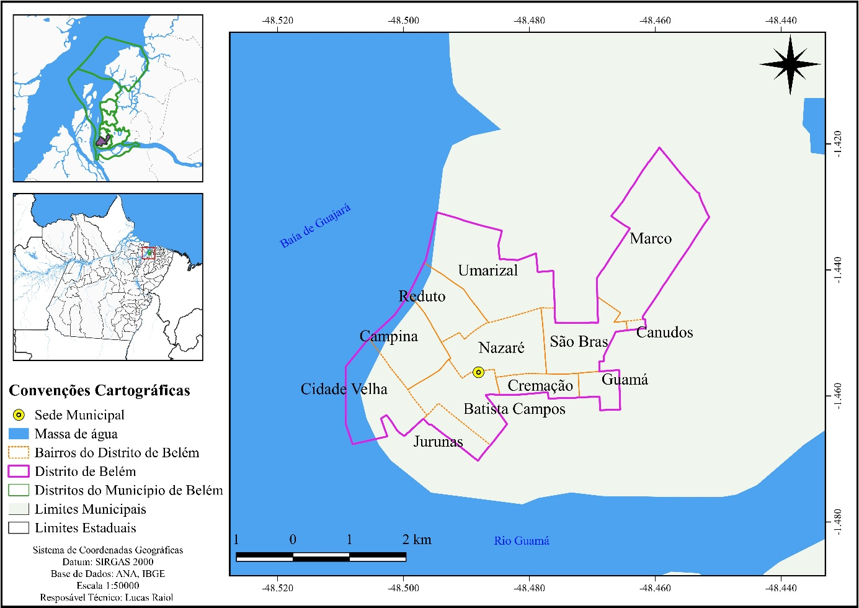

Fonte: Elaborado pelos autores com base no IBGE (2010; 2023).

O distrito administrativo de Belém (Figura 1) possui uma população de 144.946 habitantes, distribuídos em 161 setores censitários, abrangendo 12 bairros, sendo: Batista Campos, Canudos, Campina, Cidade Velha, Cremação, Guamá, Jurunas, Marco, Nazaré, Reduto, São Brás e Umarizal.

**Procedimentos metodológicos**

A pesquisa utilizou dados do censo do Instituto Brasileiro de Geografia e Estatística – IBGE (2010), e baseou-se nos estudos de Morato, Machado, Martines (2018) e Morato (2008), utilizando as seguintes variáveis para o cálculo de qualidade ambiental conforme o Quadro 1.

**Quadro 1**- Síntese dos indicadores que compõem a Qualidade Ambiental.

|  |  |
| --- | --- |
| Abastecimento de Água | V012- Domicílios particulares permanentes com abastecimento de água da rede geral |
| Esgotamento Sanitário | V017- Domicílios particulares permanentes com banheiro de uso exclusivo dos moradores ou sanitário e esgotamento sanitário via rede geral de esgoto ou pluvial |
| Lixo Coletado | V035 - Domicílios particulares permanentes com lixo coletado |
| Energia Elétrica | V043 - Domicílios particulares permanentes com energia elétrica |
| Rampas | V038 - Domicílios particulares permanentes próprios – Existe rampa para cadeirante |
| Arborização | V044 - Domicílios particulares permanentes próprios – Existe arborização |

Fonte: autores (2023).

A qualidade ambiental é entendida como provimentos de condições adequadas para o conforto e saúde da população em cada setor censitário, a partir de indicadores considerados relevantes para assegurar a qualidade de vida e a saúde da população, gerando-se um índice de qualidade ambiental que varia de 0 a 1, sendo que o valor 0 ou próximo de 0 representa a ausência e precariedade dos serviços de habitação e infraestrutura, e 1 ou próximo de 1 representa a universalização e melhores condições desses serviços (MORATO, 2008).

O cálculo de Qualidade Ambiental seguiu os mesmos critérios adotados pelo Programa das Nações Unidas para o Desenvolvimento (PNUD) para o cálculo do Índice de Desenvolvimento Humano (IDH) (MORATO; MACHADO; MARTINES, 2018). Dessa forma, o valor de cada índice é igual ao quociente entre: a diferença entre o valor observado e o mínimo possível; e a diferença entre os limites máximos e mínimos possíveis. O Índice de Qualidade Ambiental é a média dos índices básicos (MORATO, 2008).

Foram analisados os rendimentos nominais mensais dos domicílios particulares permanentes, bem como sua distribuição étnica. As análises e sistematização das informações foram realizadas pelo software *Microsoft Excel* 2010 e a elaboração dos mapas no software *QGIS* 3.10. Após a elaboração dos índices de qualidade ambiental nos setores censitários, foi realizada uma estratificação, resultando nas classes, baseadas na média e desvio padrão, conforme (MEDEIROS E SOUZA, 2016):

- Alta Qualidade Ambiental: corresponde a valores superiores ao índice médio somado ao valor do desvio-padrão;

- Média-Alta Qualidade Ambiental: para valores maiores que o valor médio e menores que a média mais o valor do desvio-padrão;

- Média-Baixa Qualidade Ambiental: para valores inferiores à média e superiores à média menos um desvio-padrão;

- Baixa Qualidade Ambiental: corresponde a valores inferiores à média menos o valor de um desvio-padrão.

Foram calculados os coeficientes da correlação de Pearson entre os rendimentos domiciliares mensais e a distribuição étnica. O coeficiente de correlação de Pearson é uma medida da força e da direção de uma relação linear entre duas variáveis, o *r* representa o coeficiente de correlação amostral, visto que a variação do coeficiente de correlação é de –1 a 1, inclusive quando *x* e *y* têm uma correlação linear positiva forte, *r* está próximo de 1 e quando *x* e *y* têm uma correlação linear negativa forte, *r* está próximo de –1 (LARSON E FARBER, 2015).

**RESULTADOS E DISCUSSÃO**

Foram analisados 158 setores censitários do total de 161, pois apenas 3 não apresentaram informações do IBGE (2010). A Tabela 1 apresenta a estatística descritiva dos resultados encontrados, a partir da qual é possível observar que os serviços que apresentaram melhor cobertura foram energia elétrica (0,46) e coleta de lixo (0,45), no entanto ainda apresentam uma distância desses serviços quando se considera o valor 1 como universalização.

**Tabela 1**- Indicadores de infraestrutura urbana e qualidade ambiental.

|  |  |  |  |  |  |  |  |
| --- | --- | --- | --- | --- | --- | --- | --- |
|  | **Abastecimento de Água** | **Esgotamento Sanitário** | **Coleta de Lixo** | **Energia Elétrica** | **Rampas** | **Arborização** | **Qualidade Ambiental** |
| **Mínimo** | 0 | 0 | 0 | 0 | 0 | 0 | 0 |
| **Máximo** | 1 | 1 | 1 | 1 | 1 | 1 | 1 |
| **Média** | 0,44 | 0,39 | 0,45 | 0,46 | 0,12 | 0,36 | 0,37 |
| **Desvio padrão** | 0,21 | 0,19 | 0,19 | 0,19 | 0,23 | 0,25 | 0,15 |

Fonte: Adaptado de IBGE (2010).

Serviços essenciais, ainda que presentes em maioria, não suprem a necessidade da população, ou seja, mais da metade da população do distrito de Belém não possui acesso à coleta de lixo e fornecimento de energia elétrica em suas residências. Quando não ocorre a coleta de lixo em um determinado local, recebem a seguinte classificação, de acordo com a informações do IBGE, (2010): queimado, enterrado, jogado em terreno baldio ou logradouro, no rio, lago ou mar próximo, além de outros locais inapropriados. O depósito de lixo no meio ambiente acarreta impactos ambientais catastróficos, desde a poluição do ar por queimadas na volatilização de substâncias tóxicas que causam diversos tipos de doenças respiratórias, contaminação do solo, e do lençol freático, poluição de aquíferos, até morte de organismos aquáticos, entre outros malefícios a qual a população pode estar exposta (MUCELIN; BELLINI, 2008).

Em relação ao baixo número de fornecimento de energia elétrica, deve-se levar em consideração duas explicações para. A primeira, é a grande porcentagem de rede elétricas clandestinas, caracterizado por desvio de energia elétrica (“gato”), crime previsto no Artigo 155 do Código Penal (TAVARES *et al*,. 2006). Uma segunda explicação, seria a própria definição de domicílio utilizada pelo IBGE (2010), onde foi considerado domicílio particular permanente, que tem por finalidade o servir habitacional para uma ou mais pessoas.

Os piores serviços foram rampas (0,12) e arborização (0,36), o que influencia na falta de acessibilidade a pessoas com dificuldade de locomoção. Rampas de acesso são um requisito básico para mobilidade urbana, além de ser direito de ir e vir com segurança e dignidade para os seus usuários. A baixa cobertura de rampas é considerada um risco para o tráfego de pedestres que possuem limitações de locomoção, sejam elas permanentes ou temporárias, além de outras necessidades como uso de carrinhos de bebê, tornando-se um elemento chave para avaliação da circulação em vias públicas (MORATO, 2007).

O baixo valor da média de arborização implica diretamente na qualidade do clima urbano e na formação de ilhas de calor, o que corrobora com o que foi encontrado na pesquisa de Miranda & Macedo (2015), a qual avaliou temperaturas médias em bairros no centro de Belém, onde apresentou temperaturas altas em locais com pouca arborização e maior concentração de prédios e empreendimentos imobiliários.

A presença de árvores nas grandes metrópoles, auxilia no controle do fenômeno das ilhas de calor, regulando o microclima e melhorando a qualidade do ar, as áreas verdes, são responsáveis por minimizar a impermeabilização, produzida pela elevação da temperatura, principalmente nas áreas com pavimentação e edificações (OLIVEIRA *et al*., 2013).

Os índices de Qualidade Ambiental resultante (Figura 2) apresentou uma média de 0,37 (Tabela 1), devido à baixa cobertura de indicadores de infraestrutura urbana nos setores censitários analisados. As cores mais escuras representam os setores censitários com valores baixos de qualidade ambiental e as mais claras os setores que têm uma maior cobertura dos serviços públicos, consequentemente uma maior qualidade ambiental.

Figura 2- Mapa de Qualidade Ambiental do distrito administrativo de Belém.

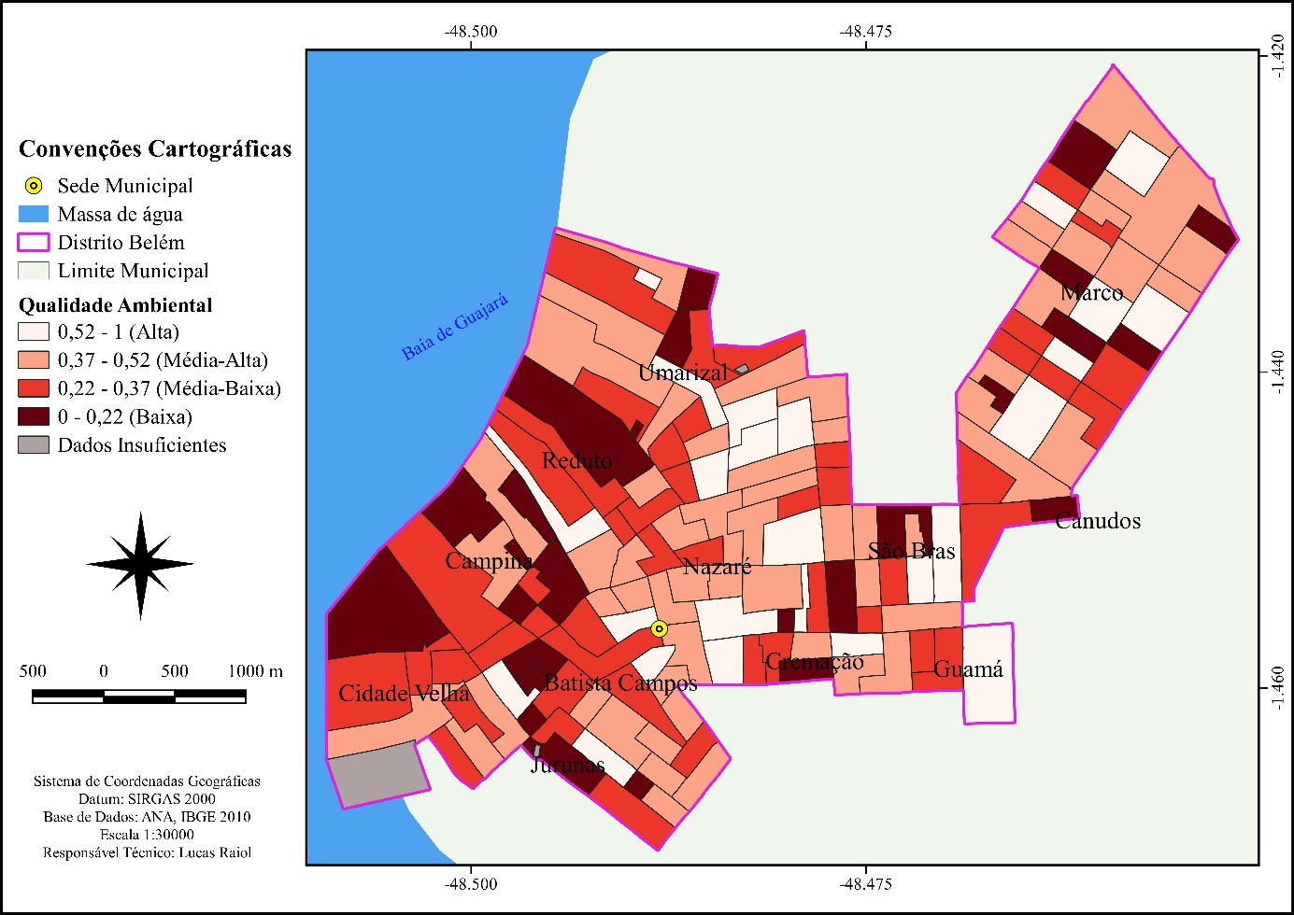

Fonte: Autores, (2023).

Em relação à qualidade ambiental, resultados semelhantes foram encontrados por Morato, Machado e Martinez (2018), em análises na bacia do córrego do Morro do “S”, São Paulo/SP, cujos resultados demonstraram que a exposição das populações socialmente vulneráveis à falta de infraestrutura e saneamento básico, reduzem significativamente a qualidade ambiental e, por consequência, a qualidade de vida.

Em relação à auto identificação étnico-racial das pessoas nos setores censitários, observou-se uma maior predominância de pessoas brancas e pardas, sendo seguidas de pessoas pretas, amarelas e indígenas, representando, respectivamente, 48,45%, 45,88%, 4,22%, 1,33% e 0,12%.

A Tabela 2 relaciona a qualidade ambiental com o número de setores, pessoas, renda média e etnia-racial. É observado que o intervalo de 0 a 0,22 são as que apresentam baixa qualidade ambiental, possuindo uma menor população e renda, sendo composta pela sua maioria (50,54%) de brancos e pardos (43,79%). Os bairros que mais concentram os menores índices de qualidade ambiental foram o bairro do Marco e Campina. Apenas o bairro do Guamá não teve setores censitários no mesmo intervalo.

**Tabela 2**- Estratificação da população em relação ao índice de Qualidade Ambiental, Rendimento Médio Mensal e Etnia-racial.

|  |  |  |  |  |  |  |  |  |
| --- | --- | --- | --- | --- | --- | --- | --- | --- |
| **Qualidade Ambiental** | **Número de Setores** | **População (pessoas)** | **Renda Média (R$)** | **Brancos (%)** | **Pretos (%)** | **Amarelos (%)** | **Pardos (%)** | **Indígenas (%)** |
| **0,52-1** | 25 | 32207 | 5045,87 | 48,99 | 3,74 | 1,36 | 45,80 | 0,11 |
| **0,37-0,52** | 58 | 62108 | 4643,93 | 48,67 | 4,19 | 1,36 | 45,66 | 0,12 |
| **0,22-0,37** | 48 | 39597 | 4582,72 | 47,08 | 4,63 | 1,28 | 46,87 | 0,13 |
| **0-0,22** | 27 | 11134 | 3941,70 | 50,54 | 4,31 | 1,22 | 43,79 | 0,13 |

Fonte: Autores (2023).

O intervalo de 0,22 a 0,37 (Tabela 2) representa média-baixa qualidade ambiental, apresentando 48 setores censitários e renda média mensal de R$ 4.582,93, na qual em sua maioria é composta por brancos (47,08%) e pardos (46,87%). Os bairros que mais concentraram no mesmo intervalo foram: Umarizal, Marco, São Brás, Cidade Velha e Batista Campos. O bairro Canudos não teve nenhum setor censitário nesse intervalo.

O intervalo de 0,37 a 0,52 (Tabela 2) representa média-alta qualidade ambiental, apresentando a maioria dos setores censitários (58) e população (62.108), sendo em sua maioria composta por brancos (48,67%) e pardos (45,66%), compondo a maioria dos setores censitários dos bairros: Marco, Nazaré e Umarizal. Os bairros Guamá e Canudos não apresentaram setores nesse intervalo.

A partir da análise da correlação de Pearson entre etnia-racial e rendimento mensal foi possível analisar a medida de relação entre as variáveis a partir de um modelo linear. A relação entre pessoas brancas e o rendimento mensal nos setores censitários analisados, possui uma correlação positiva de 0,38, considerando-o valor médio (COHEN,1988). Nesse sentido, as pessoas brancas tendem a ter uma maior renda nos setores analisados (Figura 3).

**Figura 3**- Relação entre pessoas brancas e rendimento mensal.

Fonte: Autores (2023).

A relação entre pessoas pretas e o rendimento mensal (Figura 4) mostrou uma correlação negativa de -0,29, tratando-se, portanto, um escore baixo de relação linear (COHEN, 1988). No entanto, apresenta uma associação de menor tendência de pessoas pretas residentes terem uma renda inferior, em sua maioria.

**Figura 4**- Relação entre pessoas pretas e rendimento mensal.

Fonte: Autores (2023).

A relação entre pessoas amarelas e o rendimento mensal indica uma correlação positiva de 0,05 extremamente fraca (COHEN, 1988), o que denota uma maior dispersão dos resultados e pouca ou quase nula a influência da variável independente sob a renda (Figura 5).

**Figura 5**- Relação entre pessoas amarelas e rendimento mensal.

Fonte: Autores (2023).

A Figura 6 apresenta uma correlação negativa fraca de -0,16 entre pessoas pardas e o rendimento mensal (COHEN, 1988). Apesar de ser uma correlação fraca, expõe uma propensão de pessoas pardas a terem uma menor renda.

**Figura 6**- Relação entre pessoas pardas e rendimento mensal.

Fonte: Autores (2023).

A correlação entre pessoas indígenas e o rendimento mensal teve uma correlação positiva fraca de 0,17, evidenciando uma tendência de pessoas indígenas terem uma maior renda (COHEN, 1988). Contudo o número baixo e ausência de pessoas indígenas nos setores censitários analisados influenciou no resultado da correlação de Pearson.

**Figura 7**- Relação entre pessoas indígenas e rendimento mensal.

Fonte: Autores (2023).

As análises de renda mensal dentro dos grupos étnicos demonstram as diferenças entre grupos, renda e condição de moradia, sendo maiores para os mais privilegiados em condições financeiras e de saneamento, e menores onde se tem mais desigualdade e precariedade na oferta de serviços básicos (MORATO; MACHADO; MARTINEZ, 2018).

É importante ressaltar que o índice de justiça ambiental e a qualidade ambiental fazem parte de uma mesma análise, pois uma depende da outra, no caso do distrito de Belém. É possível observar baixos índices de justiça ambiental para a população parda e branca, diferente dos resultados obtidos por Morato, Machado e Martinez (2018), no estado de São Paulo, que apontou baixo índice para a população negra, parda e indígena, caracterizando racismo ambiental.

Uma explicação para este resultado é que no distrito administrativo de Belém e as áreas ao entorno do rio Guamá são consideradas como “centro”, como por exemplo, Umarizal, Marco, São Brás, Cidade Velha e Batista Campos, no entanto, apresentam baixa cobertura de infraestrutura urbana, sobretudo afetando pardos e brancos compostos em sua maioria na área de estudo.

Outra questão é que a região estudada é a mais antiga do município de Belém, marcada pela colonização de europeus e a miscigenação dos mesmos com negros e indígenas, a qual deu origem as pessoas pardas, tal fato explica a maioria de pessoas brancas e a minoria de pessoas negras. No entanto, segundo o IBGE (2010) a maioria das pessoas do município de Belém são pardas (64,19%), seguidas de brancas (27,27%), pretas (7,57%), amarelas (0,81%) e indígenas (0,16%).

Além da identidade da polução no que se refere à autodeclaração de raça, de acordo com levantamentos do IBGE (2010), em parceria com a Secretaria de Políticas de Promoção e Igualdade Racial, o estado do Pará possui o maior percentual dos que se declaram pardos com 69,5% da população do estado, isto se deve a própria formação histórica da população paraense, que sofreu forte influência na sua composição étnica de vários povos imigrantes durante a segunda metade do século 16, como portugueses, italianos, espanhóis, japoneses, e franceses que iniciaram o processo de miscigenação com os índios e negros na Amazônia.

Em uma pesquisa realizada por Guimarães e Newton (2017), em 7 cidades brasileiras, incluindo a cidade de Belém constatou que, entre a empregadas domésticas sindicalizadas e não sindicalizadas, os resultados dentre as sindicalizadas foram de 60% pardas e 40% negras, e as não sindicalizadas foram de 80% negras e 20% pardas, neste contexto os autores inferem que a porcentagem que responderam que eram pardas, poderiam ter respondido que eram “morenas”, se houvesse essa alternativa. Isto se deve principalmente pela visão associada à mestiçagem brasileira e a ideologia do branqueamento da população, que simboliza o branco como superior e privilegiado (CONRADO; CAMPELO; RIBEIRO, 2015).

Os autores supracitados ressaltam que é possível admitir-se a premissa de pensar a construção da identidade negra no estado do Pará, onde se passa inicialmente, pela ideia de morenidade e suas variantes. Dentre as quais, as categorias preferenciais do paraense para falar de cor/raça e a conceituação da morenidade, sendo esta utilizada desde o final do século XIX, como uma forma de apagar as raízes negras da cidade, a qual se criou a cor morena e nega-se a cor preta (CONRADO; CAMPELO; RIBEIRO, 2015).

Deve-se levar em consideração que o crescimento populacional, incentivou a migração da população para áreas mais afastadas (regiões metropolitanas), onde diariamente há um grande deslocamento de pessoas que trabalham nos centros, mas que moram nessas regiões mais distantes, e necessitam em sua maioria do uso de transporte público para se locomoverem, está migração deve-se principalmente pelas ofertas no mercado de terra urbano (DELGADO *et al*,. 2016).

Nesse sentido observando que o distrito administrativo de Belém é umas das áreas mais antigas e no seu passado foi colonizada em sua maioria por europeus, Oliveira (2020), afirma que nas áreas mais desenvolvidas e urbanizadas a força de trabalho branca foi assimilada para a composição da sociedade urbana industrial, nas demais regiões do país, como por exemplo, no norte e nordeste, a população negra manteve-se em quase todas as atividades, mas somente nos espaços e ocupações de pouco destaque socioeconômico e político.

**CONSIDERAÇÕES FINAIS**

Diante exposto, podemos concluir que as técnicas de geoprocessamento, em conjunto com a base de dados do IBGE (2010), mostraram-se de grande valia para a execução as análises de distribuição espacial da qualidade ambiental no distrito de Belém. A qualidade ambiental e as relações étnico-raciais nos setores censitários estão relacionadas principalmente com a renda, possuindo caraterística diretamente proporcional a qualidade ambiental.

Os índices de qualidade ambiental se mostraram baixos, devido à baixa oferta de infraestrutura urbana nos setores censitários analisados na pesquisa, que, por conseguinte reduz significativamente a qualidade de vida e expõe a sociedade vulnerável a riscos, que em sua maioria são constituídos por brancos e pardos. No entanto, em relação à questão socioeconômica, a população preta e parda foram as que apresentaram menor rendimento médio evidenciado pela correlação negativa.

Outro ponto importante, que pode ser utilizado para pesquisas futuras é a relação entre o crescimento populacional e o aumento de terras nos centros urbanos, incentivando a migração e a segregação étnico-racial e das classes econômicas mais baixas para áreas mais afastadas (região metropolitana), em busca de estabelecer um domicílio particular permanente, com preços mais acessíveis, bem como explorar o racismo e injustiça ambiental em outros distritos administrativos do município de Belém, portanto abranger a área de estudo, principalmente nas regiões consideradas periféricas, o que sugere que os resultados possam ser bem diferentes dos encontrados.

Em relação ao quantitativo de pessoas brancas e pardas, é necessário ressaltar tanto o contexto histórico, na formação da população paraense e suas diversas influências étnicas, quanto a autonomia na auto declaração racial, que sofre pressões sociais, racismo, e supremacia branca que ainda reverbera na atualidade, reflexo do preconceito que influenciam na identificação e reconhecimento pessoal em um grupo étnico.

**REFERÊNCIAS**

ALVES, Humberto Prates da Fonseca. Desigualdade ambiental no município de São Paulo: análise da exposição diferenciada de grupos sociais a situações de risco ambiental através do uso de metodologias de geoprocessamento. **Rev. bras. estud. popul**., São Paulo, v. 24, n. 2, p. 301-316, Dec. 2007.

BECK, Ulrich. **Sociedade de risco: rumo a uma outra modernidade**. Editora 34, 2011.

BRASIL. Código Penal [1940], **Lei nº2.848, artigo 155**. ed. Saraiva, 1995.

COHEN, J. (1988). **Statistical Power Analysis for the Behavioral Sciences** (2nd ed.). Routledge.

COPETTI, Camila; LOTTERMANN, Osmar. Em busca da justiça ambiental e do desenvolvimento sustentável na sociedade de risco. **Desenvolvimento em Questão**, v. 8, n. 15, p. 133-152, 2010.

CONRADO, Mônica; CAMPELO, Marilu; RIBEIRO, Alan. Metáforas da cor: morenidade e territórios da negritude nas construções de identidades negras na Amazônia paraense. **Afro-Ásia**, n. 52, 2015.

DELGADO, Paulo Roberto et al. **Mobilidades nas regiões metropolitanas brasileiras: processos migratórios e deslocamentos pendulares**. 2016.

FERREIRA, Danilo Cardoso; RATTS, Alex. Geografia da diferença: diferenciações socioespaciais e raciais/Geography of the difference: socio-spatial and racial differentiations. **Revista GeoAmazônia**, v. 4, n. 07, p. 97-105, 2016.

FERNANDES, D. A.; SOUSA, C. N.; RODRIGUES, D. L. A metrópole de Belém na transição econômica: estrutura produtiva e mercado de trabalho. In: CARDOSO, A. C. D.; LIMA, J. J. F. (Orgs.). **Belém: transformações na ordem urbana.** Rio de Janeiro: Letra Capital: Observató- rio das Metrópoles, 2015. p.89-120.

GIDDENS, Anthony. **Para além da esquerda e da direita o futuro da política radical**. São Paulo: Unesp, 1996.

GIDDENS, Anthony. **Política de mudança climática**. Cambridge: Polity Press, 2009. 256p.

GUIMARÃES, Flávio Romero; NEWTON, PAULLA CHRISTIANNE DA COSTA. Dizer-Se Parda, Para Não Se Dizer Negra: Autodeclaração Entre Trabalhadoras Domésticas Sindicalizadas E Não Sindicalizadas Do Brasil. **Revista Brasileira de Direitos e Garantias Fundamentais**, v. 3, n. 2, p. 128-143, 2017.

HERCULANO, Selene. O clamor por justiça ambiental e contra o racismo ambiental. **Revista de gestão integrada em saúde do trabalho e meio ambiente**, v. 3, n. 1, p. 01-20, 2008.

IBGE – Instituto Brasileiro de Geografia e Estatística. Instituto Brasileiro de Geografia e Estatística 2010. **Censo Demográfico**. Rio de Janeiro: IBGE, 2010. Disponível: http://www.censo2010.ibge.gov.br. Acesso em: Fev. 2021

IBGE – Instituto Brasileiro de Geografia e Estatística. **Pesquisa Nacional por Amostra de Domicílios: Segurança Alimentar 2020**. Rio de Janeiro: IBGE, 2020.

LARSON, R., & FARBER, B.. **Estatística Aplicada** (6a ed.) [Applied statistics]. São Paulo: Pearson Education do Brasil, 2015.

MARTÍNEZ ALIER, Juan. **O ecologismo dos pobres**. n 125. Manágua, Micaraguá: Revista WANI, abril 1992. p 2-42 a 50.

MEDEIROS, Cleyber Nascimento de; SOUZA, Marcos José Nogueira de. Metodologia Para Mapeamento da Vulnerabilidade Socioambiental: Caso do Município de Caucaia, estado do Ceará. **REDE-Revista eletrônica do PRODEMA**, v. 10, n. 1, 2016.

MIRANDA, Renan Satiro; MACEDO, Magno Roberto Alves. Mapa termo-acústico da região continental de Belém-pa: Um instrumento de planejamento em busca da qualidade ambiental. **Revista GeoAmazônia**, v. 2, n. 03, p. 85-95, 2014.

MORATO, Rúbia Gomes. Análise espacial da desigualdade ambiental na Subprefeitura do Butantã, São Paulo-SP. **Hygeia-Revista Brasileira de Geografia Médica e da Saúde**, v. 3, n. 4, 2007.

MORATO, Rúbia Gomes. **Análise espacial e desigualdade ambiental no município de São Paulo**. 2008. Tese de Doutorado. Universidade de São Paulo.

MORATO, Rúbia Gomes; MACHADO, Reinaldo Paul Pérez; MARTINES, Marcos Roberto. Mapeamento da justiça ambiental e racismo ambiental na bacia do córrego do morro do “s”, São Paulo/SP. **Geoambiente On-Line**, n. 30, 2018.

MOREIRA, F. S. A.; VITORINO, M. I. RELAÇÃO de áreas verdes e temperatura da superfície para a cidade de Belém. **Papers do NAEA** , Belém-PA, v. 369, p. 1-25, Jun/2017.

MUCELIN, Carlos Alberto; BELLINI, Marta. Lixo e impactos ambientais perceptíveis no ecossistema urbano. **Sociedade & natureza**, v. 20, n. 1, p. 111-124, 2008.

OLIVEIRA, P. C.; ANDRADE, A. R.; HABERLAND, N. T.; POTTKER, G. S.; SILVIA, F. C. B. A importância das áreas verdes em uma cidade de pequeno porte: estudo de caso na cidade de Irati-PR. **Revista da Sociedade Brasileira de Arborização Urbana,** v. 8, n. 1, p. 89-99, 2013.

OLIVEIRA, Reinaldo José. A segregação racial e o pensamento urbanístico no Brasil. **Revista Políticas Públicas & Cidades-2359-1552**, v. 9, n. 1, 2020.

TAVARES, Maria Goretti da Costa; COELHO, Maria Célia Nunes; MACHADO, Lia Osório. **Redes de distribuição de energia e desenvolvimento regional na Amazônia Oriental.** 2006.

TRINDADE JÚNIOR, Saint-Clair Cordeiro da. Formação metropolitana de Belém (1960-1997). **Belém: Paka-Tatu**, 2016.

1. Embora diversos autores apontam diferenças no termo étnico-racial, na presente pesquisa se utilizou a definição de acordo com as Diretrizes Curriculares Nacionais para a Educação das Relações Étnico-Raciais e para o Ensino de História e Cultura Afro-Brasileira e Africana (2004): “cidadãos que possuem identificação ao seu pertencimento étnico-racial – descendentes de africanos, povos indígenas, descendentes de europeus, e de asiáticos”. Disponível em:<https://www.gov.br/inep/pt-br/centrais-de-conteudo/acervo-linha-editorial/publicacoes-diversas/temas-interdisciplinares/diretrizes-curriculares-nacionais-para-a-educacao-das-relacoes-etnico-raciais-e-para-o-ensino-de-historia-e-cultura-afro-brasileira-e-africana>. Acesso em 14 jun. 2023.